Пояснительная записка.

SPACE SHOOTER.

Автор: Акбулатов Марсель

* **Описание идеи**

При запуске игры «SPACE SHOOTER» вы, играя за космический корабль, появляетесь в космосе. До 10000 очков мы должны взрывать метеориты, по ходу собирая бонусы. После 10000 очков появляется ряд пришельцев, которых можно уничтожить двумя способами. После уничтожения игра будет считаться пройденной.

* **Описание реализации**

Главная функция main - задаёт все спрайты переменные и описывает общую логику игры. Остальные классы описывают игрока, метеориты, пули игрока, пули пришельцев, пришельцев, взрывы и бонусы(восполнение здоровья, броня, удвоенный урон).

Задний фон игры движется.

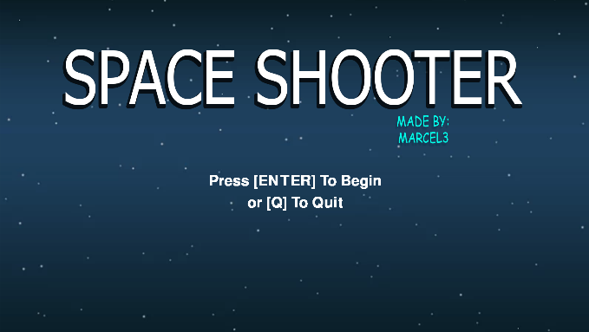

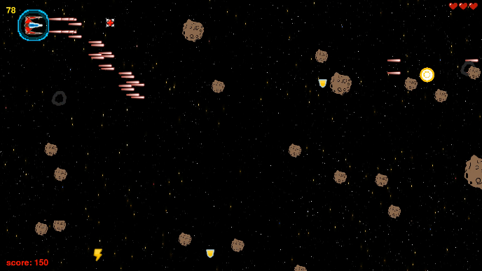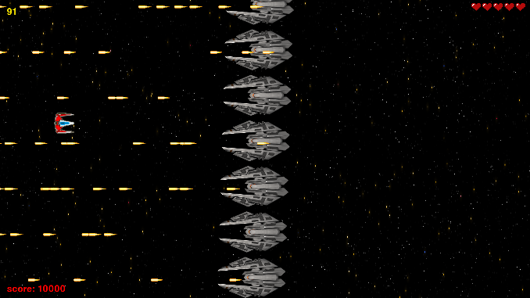

Также есть функции – Game_music, задающая музыку в игре, и main_menu, рисующая главное меню.

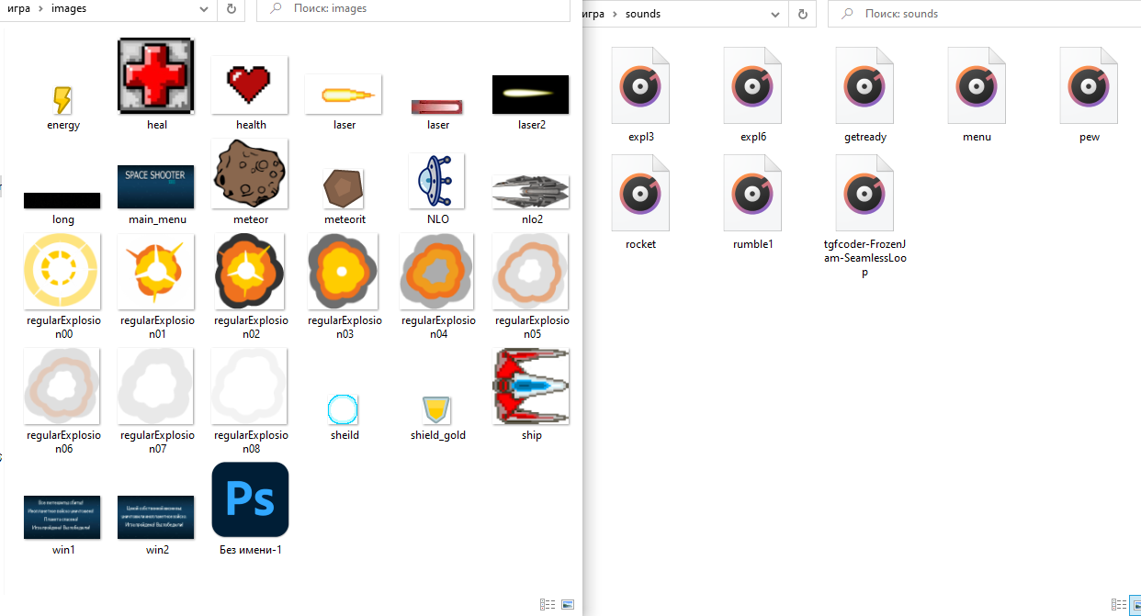

В папке с игрой содержатся папки images(хранение всех изображений для игры) и sounds(хранение музыки и звуковых эффектов).

* **Управление**

Перемещение корабля: WASD и стрелочки мыши

Стрельба: ЛКМ, ПКМ и колёсико

Перезапуск, после столкновения: “R”

Закрытие приложения: “Q”

* **Технологии и библиотеки**

Использовались следующие технологии и библиотеки:

* 1) pygame
* 2) прочее (sys, os, random)